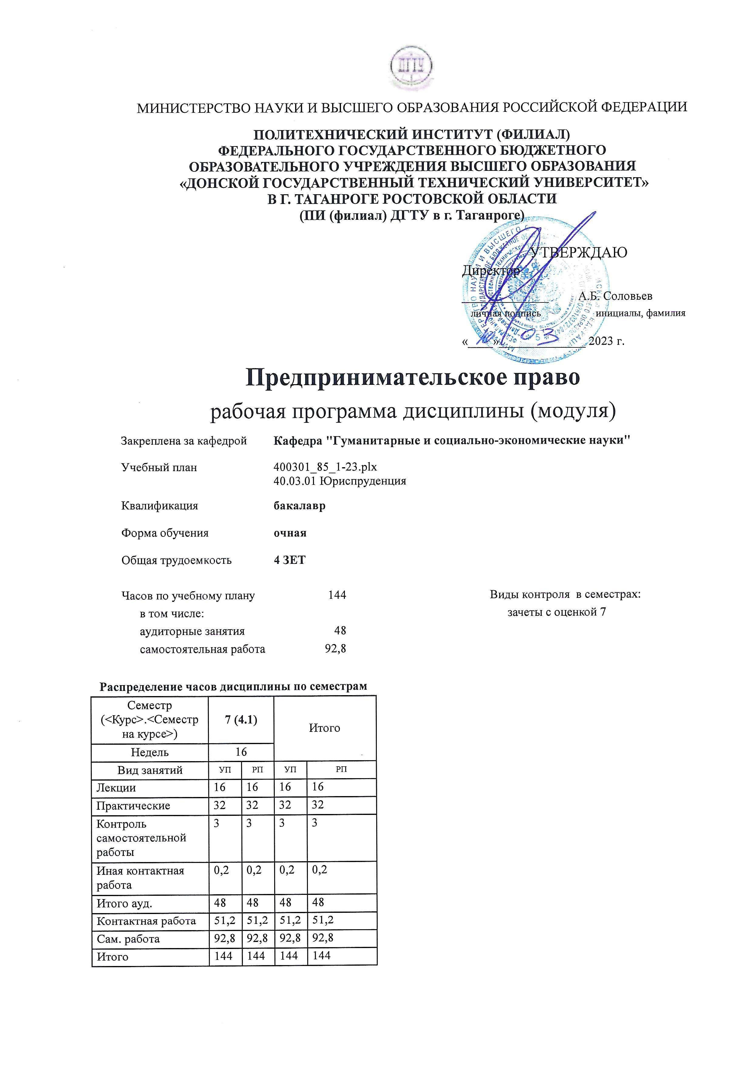
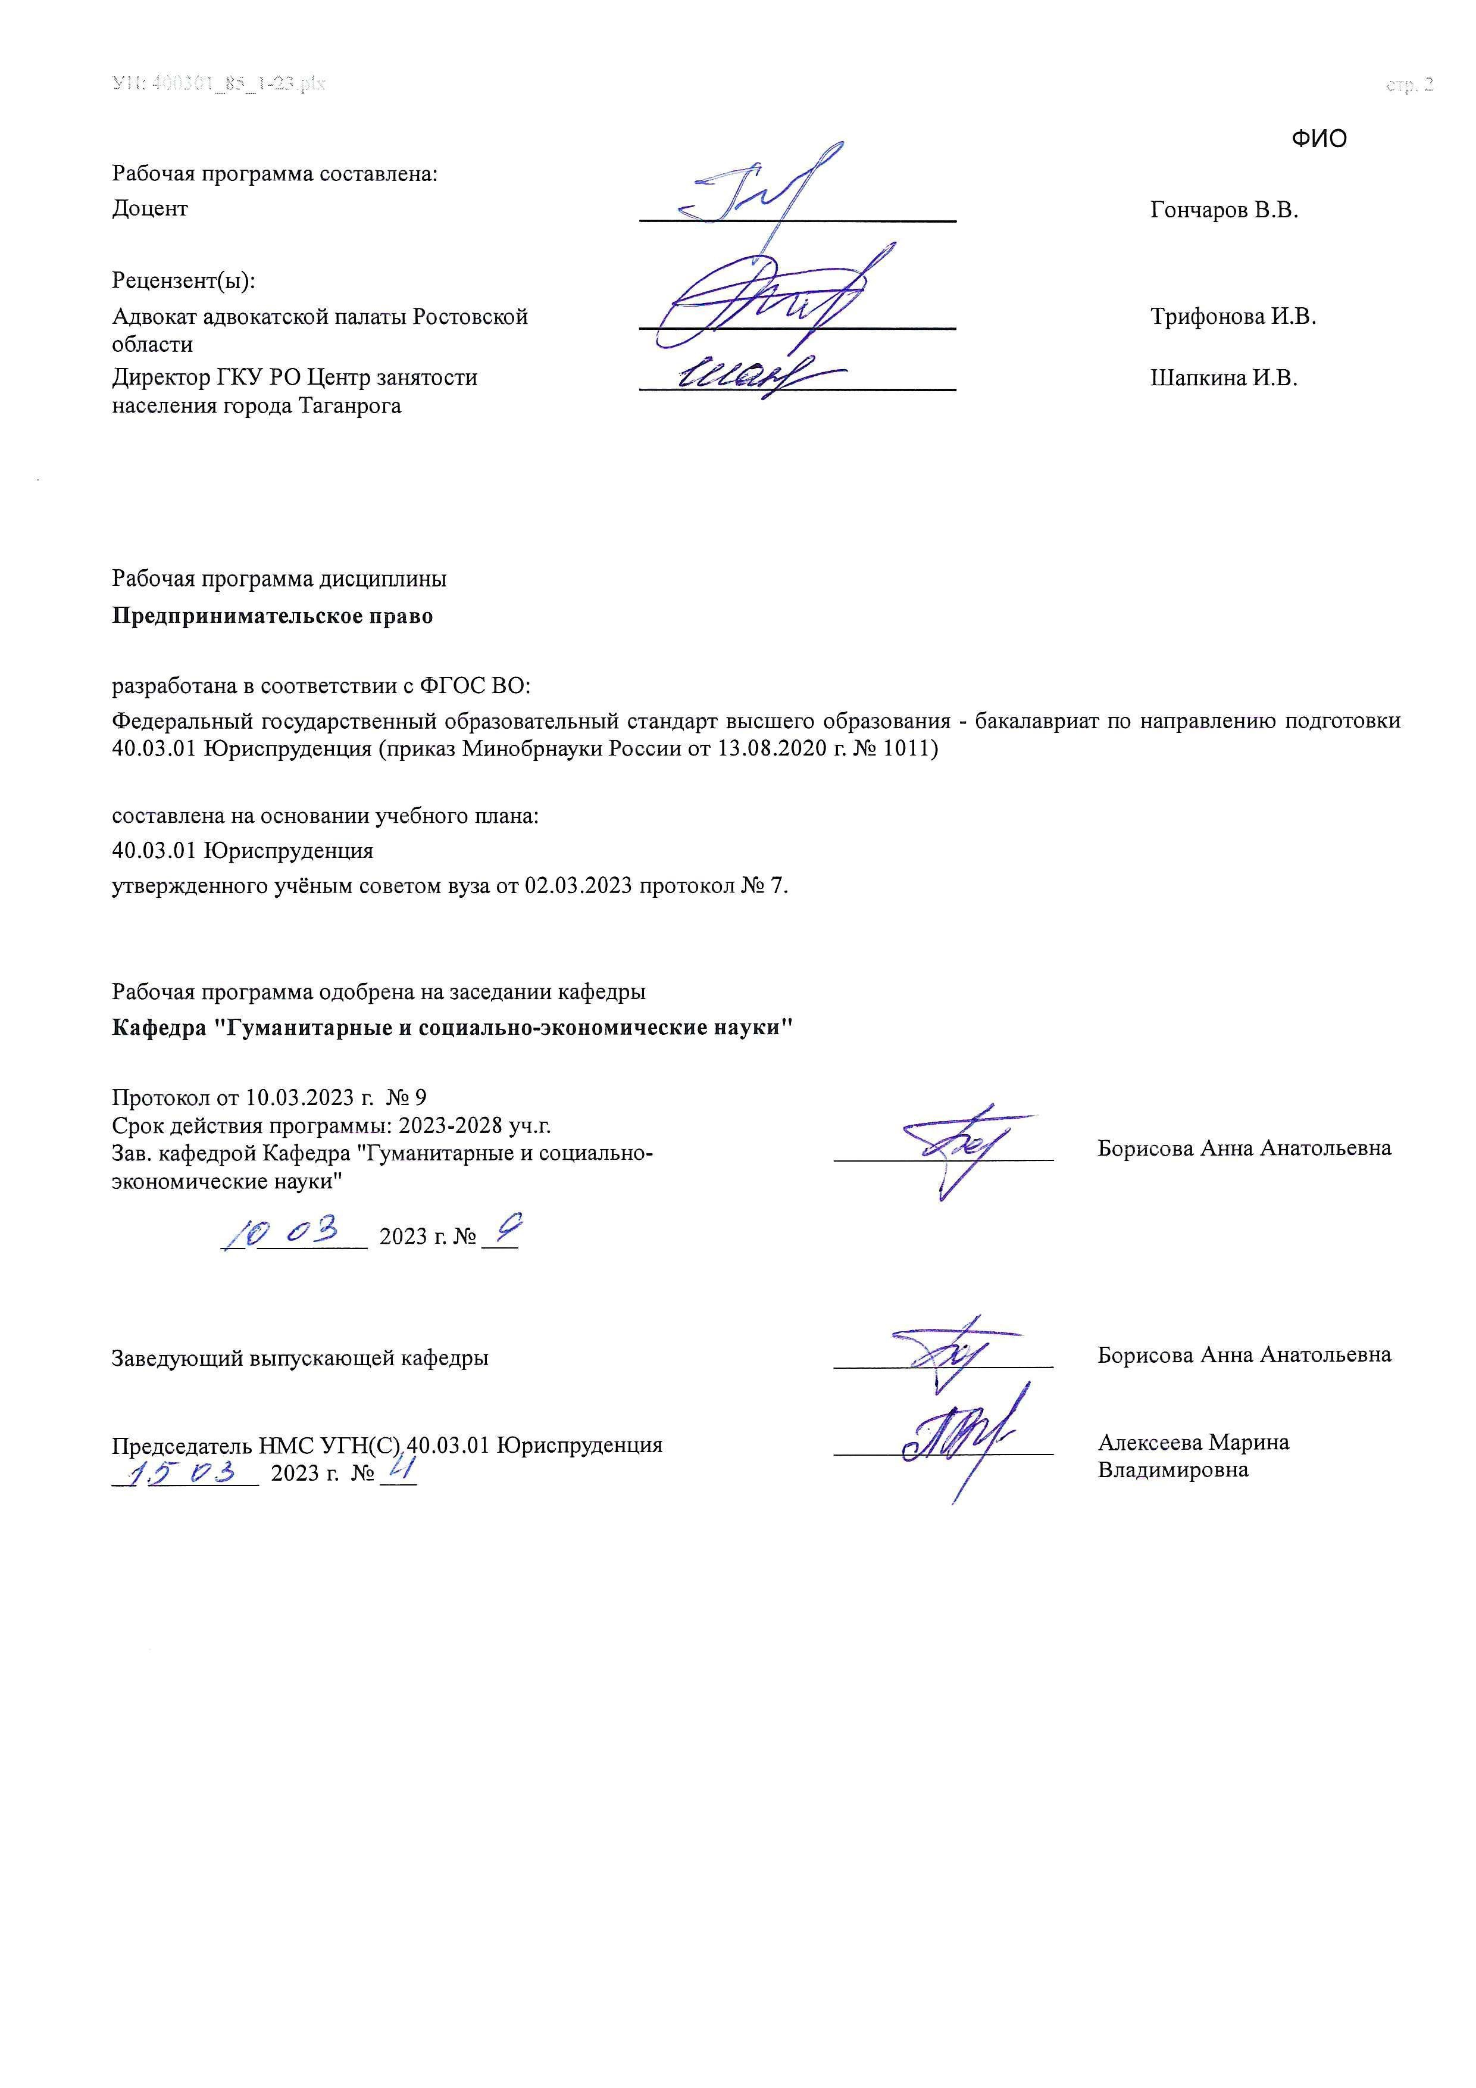

Визирование РП для исполнения в очередном учебном году
Председатель НМС УГН(С) 40.03.01 Юриспруденция __________________ Алексеева Марина
__ _________ ____г. № ___ Владимировна

Рабочая программа по дисциплине «Предпринимательское право» проанализирована и признана актуальной для исполнения в ____ - ____ учебном году.
Протокол заседания кафедры «Кафедра "Гуманитарные и социально-экономические науки"» от __ _________ ____г. № ___

Зав. кафедрой ___________________ Борисова Анна Анатольевна

__ _________ ____г. № ___

1. ЦЕЛИ ОСВОЕНИЯ ДИСЦИПЛИНЫ (МОДУЛЯ)
1.1 | Целью дисциплины «Предпринимательское право» является ориентация студентов-юристов на системное, комплексное изучение основных тем дисциплины, законодательства Российской Федерации, регулирующего предпринимательскую деятельность, а также формирование умений правильного применения основных юридических понятий и институтов предпринимательского права в практической работе.

2. МЕСТО ДИСЦИПЛИНЫ (МОДУЛЯ) В СТРУКТУРЕ ОБРАЗОВАТЕЛЬНОЙ ПРОГРАММЫ
Цикл (раздел) ОП: |  |  | Б1.О
2.1 | Требования к предварительной подготовке обучающегося:
2.1.1 | Трудовое право
2.1.2 | Трудовое право
2.2 | Дисциплины (модули) и практики, для которых освоение данной дисциплины (модуля) необходимо как предшествующее:
2.2.1 | Выполнение, подготовка к процедуре защиты и защита выпускной квалификационной работы
2.2.2 | Выполнение, подготовка к процедуре защиты и защита выпускной квалификационной работы
3. КОМПЕТЕНЦИИ ОБУЧАЮЩЕГОСЯ, ФОРМИРУЕМЫЕ В РЕЗУЛЬТАТЕ ОСВОЕНИЯ ДИСЦИПЛИНЫ
(МОДУЛЯ)
ОПК-4: Способен профессионально толковать нормы права
ОПК-4.7: Осуществляет толкование норм права, регулирующих отношения в сфере предпринимательской деятельности
Знать:
Уровень 1 |  | нормы законодательства РФ, регулирующего предпринимательскую деятельность
Уровень 2 |  | особенности принятия решений и совершения юридических действий в сфере предпринимательской деятельности
Уровень 3 |  | виды и основные приемы толкования правовых норм
Уметь:
Уровень 1 |  | оперировать юридическими понятиями и категориями
Уровень 2 |  | анализировать, толковать и правильно применять правовые нормы, регулирующие отношения с участием лиц, осуществляющих предпринимательскую деятельность
Уровень 3 |  | анализировать практику применения норм законодательства, регулирующего предпринимательскую деятельность
Владеть:
Уровень 1 |  | навыками реализации норм предпринимательского права
Уровень 2 |  | навыками принятия решения и совершения юридических действий в сфере предпринимательской деятельности
Уровень 3 |  | навыками различных видов толкования правовых норм в сфере предпринимательских правоотношений
В результате освоения дисциплины (модуля) обучающийся должен
3.1 | Знать:
3.1.1 | - установленный порядок организации документирования и документооборота в сфере защиты имущественных прав субъектов предпринимательской деятельности, основные правила и порядок подготовки, оформления, учета и хранения документов;
3.1.2 | - виды способов защиты прав предпринимателей, предусмотренные действующим законодательством и порядок их применения к гражданским правоотношениям;
3.1.3 | - основы правового статуса участников предпринимательской деятельности, способы защиты имущественных прав
3.2 | Уметь:
3.2.1 | - применять нормы действующего законодательства в области предпринимательской деятельности;
3.2.2 | - правильно составлять и оформлять договоры, соглашения, иные документы в области предпринимательской деятельности;
3.2.3 | - применять нормы действующего законодательства в области предпринимательской деятельности.
3.3 | Владеть:
3.3.1 | - навыками решения типовых задач в сфере предпринимательского права, в которых очевиден способ решения;
3.3.2 | - навыками решения различных задач в сфере предпринимательства, навыками использования теоретических знаний при выработке решений по вопросам выбора способа защиты прав предпринимателей, навыками составления соглашений и процессуальных документов;
3.3.3 | - навыками применения норм законодательства для регулирования отношений по защите имущественных прав граждан, навыками решения различны практических заданий, составления документов

4. СТРУКТУРА И СОДЕРЖАНИЕ ДИСЦИПЛИНЫ (МОДУЛЯ)
Код занятия | Наименование разделов и тем /вид занятия/ | Семестр / Курс | Часов | Компетен- ции | Литература | Интер акт. | Примечание
 | Раздел 1.
1.1 | 1.1 Введение в Российское предпринимательское право /Лек/ | 7 | 1 | ОПК-4.7 | Л1.1 Л1.2  Л1.3Л2.1  Л2.2Л3.1 Э1 | 0
1.2 | 1.1 Введение в Российское пред4принимательское право /Ср/ | 7 | 5 | ОПК-4.7 | Л1.1 Л1.2  Л1.3Л2.1  Л2.2Л3.1 Э1 | 0
1.3 | 1.2 Источники предпринимательского права /Лек/ | 7 | 1 | ОПК-4.7 | Л1.1 Л1.2  Л1.3Л2.1  Л2.2Л3.1 Э1 | 0
1.4 | 1.2 Источники предпринимательского права /Пр/ | 7 | 2 | ОПК-4.7 | Л1.1 Л1.2  Л1.3Л2.1  Л2.2Л3.1 Э1 | 0
1.5 | 1.2 Источники предпринимательского права /Ср/ | 7 | 5 | ОПК-4.7 | Л1.1 Л1.2  Л1.3Л2.1  Л2.2Л3.1 Э1 | 0
1.6 | 1.3 Субъекты предпринимательского права /Лек/ | 7 | 1 | ОПК-4.7 | Л1.1 Л1.2  Л1.3Л2.1  Л2.2Л3.1 Э1 | 0
1.7 | 1.3 Субъекты предпринимательского права /Пр/ | 7 | 4 | ОПК-4.7 | Л1.1 Л1.2  Л1.3Л2.1  Л2.2Л3.1 Э1 | 0
1.8 | 1.3 Субъекты предпринимательского права /Ср/ | 7 | 5 | ОПК-4.7 | Л1.1 Л1.2  Л1.3Л2.1  Л2.2Л3.1 Э1 | 0
1.9 | 4.1 Правовой режим имущества хозяйствующих субъектов /Лек/ | 7 | 1 | ОПК-4.7 | Л1.1 Л1.2  Л1.3Л2.1  Л2.2Л3.1 Э1 | 0
1.10 | 4.1 Правовой режим имущества хозяйствующих субъектов /Пр/ | 7 | 2 | ОПК-4.7 | Л1.1 Л1.2  Л1.3Л2.1  Л2.2Л3.1 Э1 | 0
1.11 | 4.1 Правовой режим имущества хозяйствующих субъектов /Ср/ | 7 | 5 | ОПК-4.7 | Л1.1 Л1.2  Л1.3Л2.1  Л2.2Л3.1 Э1 | 0
1.12 | 5.1 Предпринимательский договор  /Лек/ | 7 | 1 | ОПК-4.7 | Л1.1 Л1.2  Л1.3Л2.1  Л2.2Л3.1 Э1 | 0
1.13 | 5.1 Предпринимательский договор  /Пр/ | 7 | 4 | ОПК-4.7 | Л1.1 Л1.2  Л1.3Л2.1  Л2.2Л3.1 Э1 | 0
1.14 | 5.1 Предпринимательский договор  /Ср/ | 7 | 5 | ОПК-4.7 | Л1.1 Л1.2  Л1.3Л2.1  Л2.2Л3.1 Э1 | 0

1.15 | 6.1 Государственное воздействие на предпринимательскую деятельность /Лек/ | 7 | 2 | ОПК-4.7 | Л1.1 Л1.2  Л1.3Л2.1  Л2.2Л3.1 Э1 | 0
1.16 | 6.1 Государственное воздействие на предпринимательскую деятельность /Пр/ | 7 | 4 | ОПК-4.7 | Л1.1 Л1.2  Л1.3Л2.1  Л2.2Л3.1 Э1 | 0
1.17 | 6.1 Государственное воздействие на предпринимательскую деятельность /Ср/ | 7 | 5 | ОПК-4.7 | Л1.1 Л1.2  Л1.3Л2.1  Л2.2Л3.1 Э1 | 0
1.18 | 7.1 Лицензирование отдельных видов деятельности. Саморегулирование при осуществлении предпринимательской деятельности /Лек/ | 7 | 1 | ОПК-4.7 | Л1.1 Л1.2  Л1.3Л2.1  Л2.2Л3.1 Э1 | 0
1.19 | 7.1 Лицензирование отдельных видов деятельности. Саморегулирование при осуществлении предпринимательской деятельности /Пр/ | 7 | 4 | ОПК-4.7 | Л1.1 Л1.2  Л1.3Л2.1  Л2.2Л3.1 Э1 | 0
1.20 | 7.1 Лицензирование отдельных видов деятельности. Саморегулирование при осуществлении предпринимательской деятельности /Ср/ | 7 | 5 | ОПК-4.7 | Л1.1 Л1.2  Л1.3Л2.1  Л2.2Л3.1 Э1 | 0
1.21 | 8.1 Антимонопольное регулирование  /Лек/ | 7 | 2 | ОПК-4.7 | Л1.1 Л1.2  Л1.3Л2.1  Л2.2Л3.1 Э1 | 0
1.22 | 8.1 Антимонопольное регулирование  /Пр/ | 7 | 4 | ОПК-4.7 | Л1.1 Л1.2  Л1.3Л2.1  Л2.2Л3.1 Э1 | 0
1.23 | 8.1 Антимонопольное регулирование  /Ср/ | 7 | 5 | ОПК-4.7 | Л1.1 Л1.2  Л1.3Л2.1  Л2.2Л3.1 Э1 | 0
1.24 | 9.1 Несостоятельность (банкротство)  /Лек/ | 7 | 2 | ОПК-4.7 | Л1.1 Л1.2  Л1.3Л2.1  Л2.2Л3.1 Э1 | 0
1.25 | 9.1 Несостоятельность (банкротство)  /Пр/ | 7 | 4 | ОПК-4.7 | Л1.1 Л1.2  Л1.3Л2.1  Л2.2Л3.1 Э1 | 0
1.26 | 9.1 Несостоятельность (банкротство)  /Ср/ | 7 | 5 | ОПК-4.7 | Л1.1 Л1.2  Л1.3Л2.1  Л2.2Л3.1 Э1 | 0
1.27 | 10.1 Защита прав и интересов предпринимателей /Лек/ | 7 | 2 | ОПК-4.7 | Л1.1 Л1.2  Л1.3Л2.1  Л2.2Л3.1 Э1 | 0
1.28 | 10.1 Защита прав и интересов предпринимателей /Пр/ | 7 | 4 | ОПК-4.7 | Л1.1 Л1.2  Л1.3Л2.1  Л2.2Л3.1 Э1 | 0
1.29 | 10.1 Защита прав и интересов предпринимателей /Ср/ | 7 | 5 | ОПК-4.7 | Л1.1 Л1.2  Л1.3Л2.1  Л2.2Л3.1 Э1 | 0
1.30 | 11.1 Правовое регулирование отдельных видов предпринимательской деятельности /Лек/ | 7 | 2 | ОПК-4.7 | Л1.1 Л1.2  Л1.3Л2.1  Л2.2Л3.1 Э1 | 0

УП: ЛИЦЕЗИР400301_85_1-23^{.plx}
1.31 | 11.1 Правовое регулирование отдельных видов предпринимательской деятельности /Ср/ | 7 | 6,8 | ОПК-4.7 | Л1.1 Л1.2  Л1.3Л2.1  Л2.2Л3.1 Э1 | 0
1.32 | Контроль сформированности компетенций /ЗачётСОц/ | 7 | 36 | ОПК-4.7 | Л1.1 Л1.2  Л1.3Л2.1  Л2.2Л3.1 Э1 | 0
1.33 | Прием зачета /ИКР/ | 7 | 0,2 | ОПК-4.7 | Л1.1 Л1.2  Л1.3Л2.1  Л2.2Л3.1 Э1 | 0

5. ОЦЕНОЧНЫЕ МАТЕРИАЛЫ (ОЦЕНОЧНЫЕ СРЕДСТВА) для текущего контроля успеваемости, промежуточной аттестации по итогам освоения дисциплины
5.1. Контрольные вопросы и задания
Перечень вопросов для проведения промежуточной аттестации

- Предпринимательское право как отрасль, наука и учебная дисциплина.
- Предмет Российского предпринимательского права. Предпринимательская деятельность.
- Методы правового регулирования предпринимательской деятельности.
- Принципы правового регулирования предпринимательских отношений. Система Российского предпринимательского права.
- Место предпринимательского права в правовой системе России.
- История правового регулирования предпринимательства.
- Виды источников Российского предпринимательского права. Локальные нормативные акты в предпринимательском праве.
- Система законодательства о предпринимательской деятельности.
- Подзаконные нормативные акты как источники предпринимательского права.
- Разграничение полномочий между Российской Федерацией и субъектами РФ в регулировании предпринимательских отношений.
- Обычаи делового оборота в предпринимательской деятельности. Роль судебной и арбитражной практики в правовом регулировании отношений с участием предпринимателей.
- Понятие и виды субъектов предпринимательского права.
- Индивидуальный предприниматель как субъект предпринимательского права.
- Коммерческие организации как субъекты предпринимательского права.
- Предпринимательская деятельность некоммерческих организаций.
- Хозяйственная компетенция.
- Правовой статус дочерних и зависимых обществ. Правовой статус филиалов, представительств, иных обособленных подразделений.
- Правовые основы деятельности холдинговых компаний.
- Правовые основы деятельности финансово-промышленных групп.
- Правовое регулирование малого предпринимательства.
- Правовые основы государственной поддержки малого предпринимательства.
- Правовое регулирование государственной регистрации предпринимателей.
- Вещные права в предпринимательской деятельности.
- Состав имущества предпринимателя.
- Правовое регулирование учета имущества индивидуального предпринимателя.
- Предпринимательский договор – понятие и значение.
- Субъекты предпринимательского договора.
- Объекты предпринимательского договора.
- Содержание предпринимательского договора.
- Порядок заключения предпринимательского договора.
- Оформление существенных условий договора.
- Оферта и ее акцепт в предпринимательских договорах.
- Протокол разногласий к договору.
- Форма предпринимательского договора.
- Основания, формы и методы государственного регулирования предпринимательской деятельности.
- Правовые основы управления государственной собственностью.
- Обеспечение безопасности в предпринимательской деятельности. Правовые основы.
- Формы управления государственной собственностью
- Понятие, значение и правовое регулирование лицензирования отдельных видов деятель-ности.
- Нормативно-правовое закрепление видов деятельности, подлежащих лицензированию.
- Правовые основы лицензионных процедур.
- Понятие, особенности и значение антимонопольного законодательства.
- Правовые основы пресечения и ограничения монополистической деятельности. Злоупотребление

доминирующим положением.
- Соглашения, ограничивающие конкуренцию. Монополистическая деятельность публичных органов.
- Правовые основы пресечения недобросовестной конкуренции.
- Правовые основы, цели и субъекты антимонопольного контроля.
- Естественные монополии.
- Несостоятельность (банкротство): значение, система правового регулирования.
- Понятие и признаки несостоятельности (банкротства).
- Правовое положение арбитражных управляющих.
- Понятие процедур, применяемых в деле о банкротстве. Разбирательство дел о банкротстве.
- Правовое регулирование наблюдения (процедуры, применяемой в деле о банкротстве).
- Правовое регулирование финансового оздоровления (процедуры, применяемой в деле о банкротстве).
- Правовое регулирование внешнего управления (процедуры, применяемой в деле о банкрот-стве).
- Правовые основы конкурсного производства.
- Правовые основы мирового соглашения (процедуры, применяемой в деле о банкротстве).
- Юридическая ответственность в предпринимательском праве.
- Юридическая ответственность предпринимателя.
- Административные правонарушения в области предпринимательской деятельности
- Договорная ответственность.
- Право предпринимателя на охрану и защиту своих прав и интересов 62. Охрана и защита права на фирменное наименование и товарный знак.
- Защита чести, достоинства и деловой репутации
- Правовое регулирование внешнеторговой деятельности.
- Правовое регулирование предпринимательской деятельности в особых экономических зо-нах.
- Правовое регулирование аудиторской деятельности.
- Правовое регулирование предпринимательской деятельности в промышленности.
- Правовое регулирование предпринимательской деятельности в агропромышленном ком-плексе.
- Правовое регулирование рекламной деятельности
5.2. Темы письменных работ
Перечень тем письменных работ

- Роль Российского предпринимательского права в обеспечении функционирования рыночной экономики.
- Теоретические проблемы Российского предпринимательского права.
- Обоснование Российского предпринимательского права в современных условиях.
- Место Российского предпринимательского права в правовой системе России.
- Правовые основы и формы государственного регулирования предпринимательской деятельно-сти.
- Методы и принципы правового регулирования предпринимательской деятельности.
- Гражданско-правовой и хозяйственно-правовой методы регулирования экономических отноше-ний.
- Проблемы формирования отдельных институтов Российского предпринимательского права.
- Российское предпринимательское право как экономико – правовая дисциплина.
- Источники Российского предпринимательского права.
- Этапы и тенденции развития предпринимательского права.
- Роль публичных отраслей права в государственном регулировании предпринимательской дея-тельности.
- Правовые стимулы и ограничения в государственном регулировании предпринимательской деятельности.
- Единство и дифференциация правового регулирования отношений с участием предпринимателей.
- Правовые проблемы кодификации норм, регулирующих отношения с участием предпринима-телей.
- Эффективность правовых норм в сфере государственного регулирования предприниматель-ской деятельности.
- Зарубежный опыт правового регулирования предпринимательской деятельности.
- История развития хозяйственного и предпринимательского права в СССР и России.
- Проблемы нормотворчества субъектов России в экономической сфере.
- Правовые формы управления государственным имуществом.
- Правовая организация управления хозяйствующего субъекта.
- Организационная структура субъекта предпринимательской деятельности.
- Локальное нормотворчество в условиях рыночной экономики.
- Правовое положение структурных подразделений юридических лиц.
- Правовое положение индивидуального предпринимателя.
- Правовое положение коммерческих юридических лиц с особым правовым статусом.
- Хозяйственная компетенция (правоспособность предпринимателя).
- Правовые основы создания финансово – промышленных групп.
- Правовое положение холдинговой компании.
- Финансовые холдинговые компании.
- Государственное регулирование в промышленности.
- Государственное регулирование на потребительском рынке.
- Правовые основы малого и среднего предпринимательства.
- Правовое регулирование государственной поддержки малого и среднего предпринимательства.
- Особенности осуществления предпринимательской деятельности юридическими лицами раз-личных организационно- правовых форм.
- Предпринимательская деятельность унитарных предприятий.

- Регулирование предпринимательской деятельности в обязательственном праве.
- Правовой режим имущества предпринимателя.
- Правовое обеспечение оптимальной организационной структуры хозяйствующего субъекта.
- Договорное регулирование в предпринимательской деятельности.
- Предпринимательский договор.
- Охрана и защита прав и законных интересов предпринимателей.
- Юридические конфликты между государством и предпринимателем: правовые основы урегу-лирования.
- Государственный контроль (надзор) и предпринимательская деятельность.
- Особенности юридической ответственности предпринимателя.
- Законодательство о свободных экономических зонах в системе законодательства о предприни-мательской деятельности.
- Правовое регулирование предпринимательской деятельности в особых экономических зонах.
- Правовые основы создания и функционирования промышленно – производственных особых экономических зон.
- Правовые основы создания и функционирования технико–внедренческих особых экономиче-ских зон.
- Правовые аспекты экономической безопасности государства.
- Правовые основы обеспечения промышленной безопасности.
- Правовое обеспечение качества и безопасности пищевых продуктов.
- Правовые проблемы соглашений о разделе продукции.
- Антимонопольное законодательство Российской Федерации – современное состояние и пути развития.
- Правовые основы ограничения и пресечения монополистическая деятельность.
- Правовой статус хозяйствующего субъекта, занимающего доминирующее положение на то-варном рынке.
- Принципы свободы предпринимательства и антимонопольный контроль.
- Правовые способы борьбы с недобросовестной конкуренцией.
- Недобросовестная конкуренция на рынке финансовых услуг – правовые основы пресечения.
- Правовые основы защита конкуренции на рынке финансовых услуг.
- Правовое регулирование деятельности субъектов естественных монополий.
- Развитие законодательства о естественных монополиях в РФ: проблемы и перспективы.
- Правовой статус субъекта естественной монополии.
- Развитие законодательства о несостоятельности (банкротстве) в РФ.
- Субъекты отношений в области несостоятельности (банкротства).
- Правовое положение арбитражных управляющих.
- Правовое положение кредиторов при банкротстве.
- Правовое положение залоговых кредиторов.
- Правовое положение саморегулируемых организаций арбитражных управляющих.
- Правовые основы наблюдения как процедуры, применяемой в деле о банкротстве.
- Финансовое оздоровление как процедура, применяемая в деле о банкротстве.
- Внешнее управление как процедура, применяемая в деле о банкротстве.
- Конкурсное производство как процедура, применяемая в деле о банкротстве.
- Расчеты с кредиторами в ходе конкурсного производства.
- Правовые основы оспаривания сделок при банкротстве.
Мировое соглашение как процедура, применяемая в деле о банкротстве.
- Правовое регулирование несостоятельности (банкротства) физических лиц.
- Правовое регулирование несостоятельности (банкротства) финансовых организаций.
- Правовое регулирование несостоятельности (банкротства) стратегических предприятий и субъектов естественных монополий.
- Правовое регулирование приватизации в России.
- Правовое регулирование лицензирования в России.
- Правовые проблемы лицензирования отдельных видов деятельности.
- Саморегулирование предпринимательской деятельности в России – правовые проблемы.
- Правовые основы саморегулирования в России.
- Правовое положение саморегулируемых организаций в России.
- Правовые основы лицензионных процедур.
- Правовое регулирование качества продукции, работ и услуг.
- Правовое регулирование стандартизации.
- Правовое регулирование подтверждения соответствия.
- Правовое регулирование внешнеэкономической деятельности.
- Правовое регулирование рекламной деятельности.
- Правовое регулирование банковской деятельности.
- Правовое регулирование страховой деятельности.
- Медиация (посредничество) в системе альтернативных способов урегулирования споров с участием предпринимателей.
- Правовое регулирование медиации в России и в зарубежных странах.
5.3. Оценочные материалы (оценочные средства)
Фонд оценочных средств прилагается
5.4. Перечень видов оценочных средств
- Собеседование
- Тестирование
- Эссе
- Доклад

- Дискуссия
- Решение задач
- Контрольные вопросы

6. УЧЕБНО-МЕТОДИЧЕСКОЕ И ИНФОРМАЦИОННОЕ ОБЕСПЕЧЕНИЕ ДИСЦИПЛИНЫ (МОДУЛЯ)
6.1. Рекомендуемая литература
6.1.1. Основная литература
 | Авторы, составители | Заглавие | Издательство, год | Количество
Л1.1 | Эриашвили Н. Д., Мышко Ф. Г., Барков А. В., Эриашвили Н.  Д., Мышко Ф. Г. | Предпринимательское право: Учебник  https://www.iprbookshop.ru/123388.html? replacement=1 | Москва: ЮНИТИ-ДАНА, 2021 | ЭБС
Л1.2 | Лебедева А.В. | ПРЕДПРИНИМАТЕЛЬСКОЕ ПРАВО.  ПРАКТИКУМ: Практикум  https://www.iprbookshop.ru/108607.html | Казанский юридический институт МВД России, 2020 | ЭБС
Л1.3 | Чумакова О.В. | ПРЕДПРИНИМАТЕЛЬСКОЕ ПРАВО. УЧЕБНО -МЕТОДИЧЕСКОЕ ПОСОБИЕ: Учебное  пособие  https://www.iprbookshop.ru/98506.html | National Research, 2020 | ЭБС
6.1.2. Дополнительная литература
 | Авторы, составители | Заглавие | Издательство, год | Количество
Л2.1 | Захаркина А. В. | Предпринимательское право: Сборник кейсов и модульных заданий для студентов всех форм обучения  http://www.iprbookshop.ru/72542.html | Саратов: Ай Пи Эр Медиа, 2018 | ЭБС
Л2.2 | Рубцова Н.В. | АКТУАЛЬНЫЕ ПРОБЛЕМЫ ПРЕДПРИНИМАТЕЛЬСКОГО ПРАВА.  УЧЕБНО-МЕТОДИЧЕСКОЕ ПОСОБИЕ:  Учебное пособие  https://www.iprbookshop.ru/91177.html | Новосибирский государственный  технический университет,  2018 | ЭБС
6.1.3. Методические разработки
 | Авторы, составители | Заглавие | Издательство, год | Количество
Л3.1 | Сапожникова,А.Г. | Руководство для преподавателей по организации и планированию различных видов занятий и самостоятельной работы обучающихся Донского государственного технического университета :  методические указания  https://ntb.donstu.ru/content/rukovodstvo-dlya- prepodavateley-po-organizacii-i-planirovaniyu | Ростов-на-Дону,ДГТУ, 2018 | ЭБС
6.2. Перечень ресурсов информационно-телекоммуникационной сети "Интернет"
Э1 | ЭБС «Научно-техническая библиотека ДГТУ» , [https://ntb.donstu.ru]
6.3.1 Перечень программного обеспечения
6.3.1.1 | ОС Microsoft Windows
6.3.1.2 | Microsoft Office
6.3.1.3 | Sumatra PDF
6.3.1.4 | 7-Zip
6.3.2 Перечень информационных справочных систем
6.3.2.1 | http://www.consultant.ru/ - СПС "Консультант Плюс"
6.3.2.2 | http://e.lanbook.com - ЭБС «Лань»
6.3.2.3 | http://www.biblioclub.ru - ЭБС «Университетская библиотека online»
6.3.2.4 | www.znanium.com - ЭБС «ZNANIUM.COM»
6.3.2.5 | http://ntb.donstu.ru/ - Электронно-библиотечная система НТБ ДГТУ
6.3.2.6 | http://elibrary.ru/ - Научная электронная библиотека eLIBRARY.RU
7. МАТЕРИАЛЬНО-ТЕХНИЧЕСКОЕ ОБЕСПЕЧЕНИЕ ДИСЦИПЛИНЫ (МОДУЛЯ)
Специальные помещения представляют собой учебные аудитории для проведения всех занятий по дисциплине, предусмотренных учебным планом и содержанием РПД. Помещения укомплектованы специализированной мебелью и техническими средствами обучения согласно требованиям ФГОС, в т.ч.:
7.1 | Учебная аудитория

УП: ЛИЦЕЗИР400301_85_1-23.plx
7.2 | для проведения учебных занятий, предусмотренных программой бакалавриата.
7.3 | Технические средства обучения ( проектор , ноутбук , экран), учебные наглядные пособия

8. МЕТОДИЧЕСКИЕ УКАЗАНИЯ ДЛЯ ОБУЧАЮЩИХСЯ ПО ОСВОЕНИЮ ДИСЦИПЛИНЫ (МОДУЛЯ)
В значительной степени добиться упорядочения знаний по дисциплине "Предпринимательское право" позволит последовательное изучение рекомендуемых специальных источников.
В процессе самостоятельной работы, при подготовке к аудиторным занятиям, к промежуточной аттестации, а также при написании эссе, подготовке научных докладов необходимо целесообразно использовать все источники.
Лекция – это форма учебной деятельности, при которой специально организуемый и управляемый процесс обучения направляется на повышение активности познавательных интересов студентов, развитие обучающихся.
При преподавании дисциплины используются следующие типы лекционных занятий:
- лекции - дискуссии (проводятся в диалоговой форме, дают возможность развивать профессиональные компетенции путем проведения совместного анализа – преподаватель, студент - пробелов и противоречий актов административного законодательства, сложившейся судебной практики; поиска путей их разрешения);
- лекции – визуализации (используются мультимедийные средства как дополнительные носители правовой информации; данный вид аудиторных занятий предполагает также привлечение студентов к созданию визуальных материалов, что позволяет формировать соответствующие навыки и умения, воспитывает личностное отношение к содержанию обучения). При подготовке к лекционным занятиям рекомендуется, прежде всего, познакомиться с рабочей программой учебной дисциплины, изучить нормативно-правовые источники. В ходе лекции целесообразно конспектировать определения новых административно-правовых категорий, обращать внимание на поставленные преподавателем проблемы, выводы, различные научные подходы. Желательно в рабочих тетрадях оставлять поля для последующей самостоятельной работы.
Практические занятия нацелены на формирование и развитие профессиональных компетенций студентов в рамках изучения дисциплины.
По дисциплине используются следующие формы оценки компетенций:
- Собеседование
- Тестирование
- Доклад
- Контрольные вопросы
Собеседование представляет собой средство контроля, организованное как специальная беседа преподавателя с обучающимся на темы, связанные с изучаемой дисциплиной, и рассчитанное на выяснение объема знаний обучающегося по определенному разделу, теме, проблеме и т.п.
Тестирование представляет собой систему стандартизированных заданий, позволяющая автоматизировать процедуру измерения уровня знаний и умений обучающегося.
Для решения тестовых заданий необходимо предварительно изучить нормативную и специальную литературу по рассматриваемой теме.
Для успешного прохождения тестовых заданий необходимо внимательно прочитать каждый вопрос и проанализировать предлагаемые ответы. Правильно выполнить задание можно не только при условии знания конкретного материала, но и благодаря способности рассуждать, отвергать неверные варианты ответа. При выполнении заданий студентам необходимо отметить правильный(ные) ответ (ответы).
Доклад - средство, позволяющее оценить умение обучающегося письменно излагать суть поставленной проблемы, самостоятельно проводить анализ этой проблемы с использованием концепций и аналитического инструментария соответствующей дисциплины, делать выводы, обобщающие авторскую позицию по поставленной проблеме.
Контрольные вопросы - средство проверки умений применять полученные знания для решения задач определенного типа по теме или разделу

